Флаг

ГОСУДАРСТВЕННЫЙ ФЛАГ РЕСПУБЛИКИ УЗБЕКИСТАН
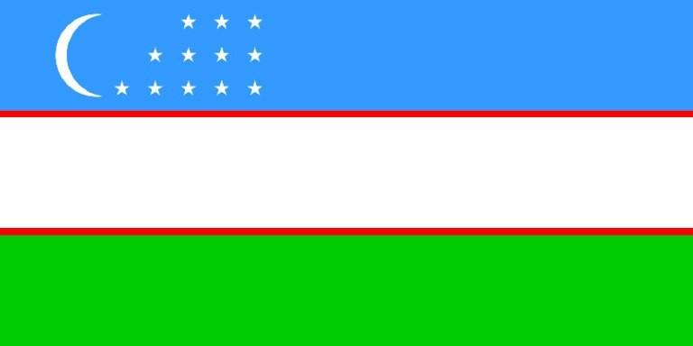

Государственный флагутвержден Законом Республики Узбекистан «О государственном флаге РеспубликиУзбекистан» от 18 ноября 1991 года № 407-XII.
Государственный флагРеспублики Узбекистан является символом государственного суверенитетаРеспублики Узбекистан.
Государственный флагРеспублики Узбекистан представляет Республику Узбекистан на международнойарене.
Государственныйфлаг Республики Узбекистан представляет собой прямоугольное полотнище из трехгоризонтальных полос насыщенного голубого, белого и насыщенного зеленого цветовво всю длину флага.

ГОСУДАРСТВЕННЫЙ ФЛАГ РЕСПУБЛИКИ КАРАКАЛПАКСТАН

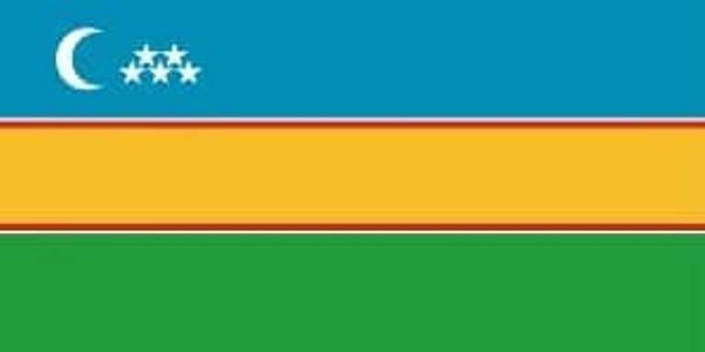

Закон «Огосударственном флаге Республики Каракалпакстан» был принят 14 декабря 1992года на 11-й сессии Верховного Совета Республики Каракалпакстан.
Государственный флаг Республики Каракалпакстан является символом государственногосуверенитета Республики Каракалпакстан.
Государственныйфлаг Республики Каракалпакстан представляет собой прямоугольное полотнище,состоящее из трёх горизонтальных полос голубого, желтого и зелёного цветов.Полосу желтого цвета отделяют белые и красные каёмки.
Голубой цвет флагаявляется символом воды и весны. Желтый цвет указывает на то, что большая частьКаракалпакстана состоит из пустынь. Зеленый цвет является признаком обновленияприроды, духовности, доверия и солнца. Полумесяц ​​является священнымвоплощением мусульман, образ пяти звезд является символом жизни и доверия пятисамых древних городов Каракалпакстана. Государственныйфлаг Республики Каракалпакстан представляет Республику Каракалпакстан намеждународной арене: при визитах официальных делегаций РеспубликиКаракалпакстан в зарубежные страны, в международных организациях, наконференциях, всемирных выставках, на спортивных соревнованиях.
Государственныйфлаг Республики Каракалпакстан равен флагам других стран на международнойарене.
Граждане РеспубликиКаракалпакстан, а также другие жители, проживающие здесь, должны уважатьГосударственный флаг Республики Каракалпакстан.

